Профилактическая брошюра
"Берегите свою жизнь!"



Позвольте мне дать вам совет:
«Жизни – ДА! Наркотикам – НЕТ!»

Если кто-то тебе скажет:
«Уколись! Давай!»
Такому товарищу ты руки не подавай.
Появиться такой вот друг, гони его взашей!
Запомни: ты – личность,
ты – не мишень!
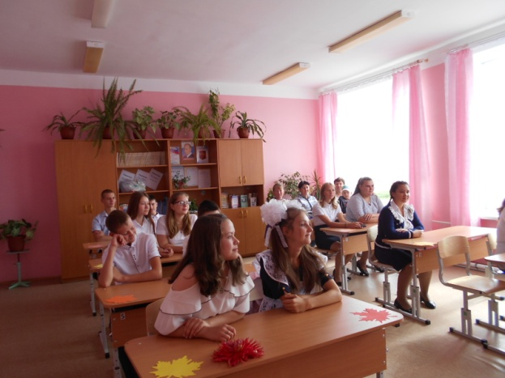
Если плохо тебе – ты не замыкайся.
По телефону звони, с друзьями общайся!
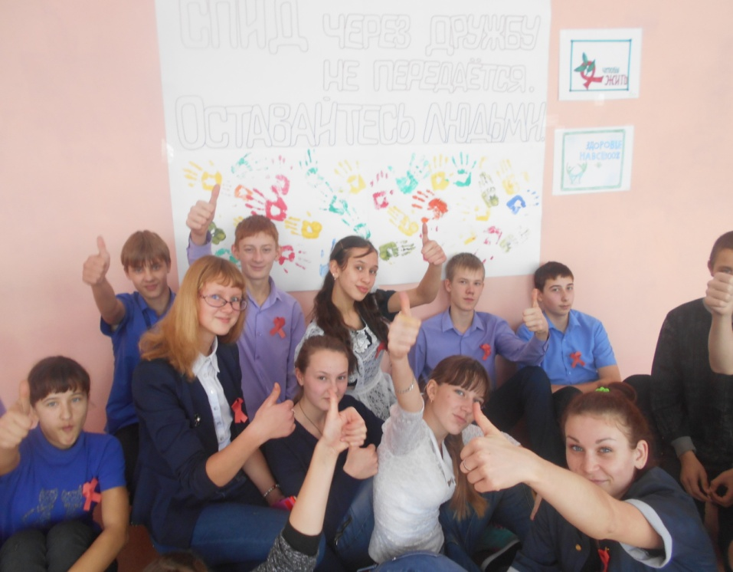

По утрам ты закаляйся,
Водой холодной обливайся.
Будешь ты всегда здоров.
Тут не нужно лишних слов.

. 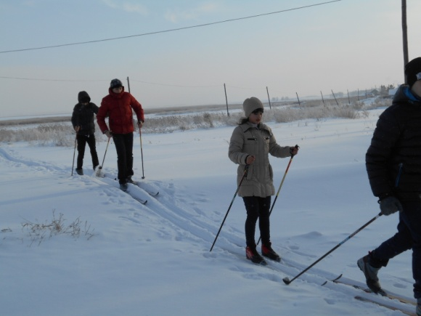
Делай, что понравиться,
Что тебе по душе,
но наркотики – это не решенье проблем!
Уйди в учебу, найди свое призванье,
Как сумасшедший беги на свиданье!

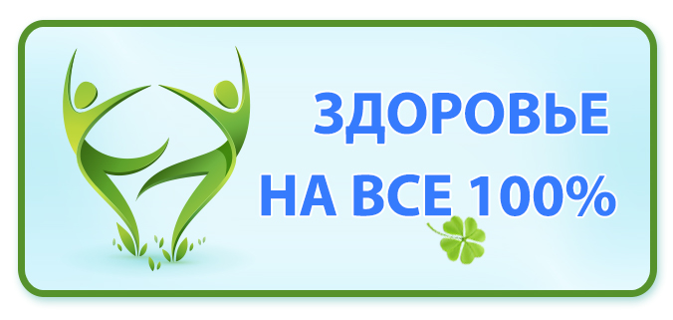
Оглянись вокруг! Как много интересного,
Прекрасного и светлого!
Береги каждый день!
Береги каждый миг!
Ведь это и есть
наша юная жизнь!
Всемирный день борьбы с ВИЧ
Беда пришла и больше с каждым днем.
Забрать, пытаясь жизней наших бренных,
Она внутри горит у нас огнем!
И новой жертвы жаждет непременно!
Всемирный День борьбы со СПИДом нам
Назначен, словно повод вмиг очнуться!
Назло болезни страшной и врагам
По сторонам серьезно оглянуться!
Чтобы сберечь здоровье, жизнь свою!
Чтоб рассказать всем тем, кто ошибался,
Что СПИД не дремлет! Он опять в строю!
И ты не заразиться постарайся!



